

T/CECS XXX:202X

中国工程建设标准化协会标准

装配式建筑节点防水技术规程

Technical specification for waterproofing of prefabricated building nodes

（征求意见稿）

2023年10月

XXX出版社

前 言

根据中国工程建设标准化协会《关于印发<中国工程建设标准化协会2021年第二批协会标准制订、修订计划>的通知》(建标协字〔2021〕20号)的要求，编制组经广泛调查研究，认真总结实践经验，并在广泛征求意见的基础上，制定本规程。

本规程共分为7章和三个附录：总则、术语、基本规定、材料、设计、施工、质量验收等。

本标准的某些内容可能直接或间接涉及专利。本标准的发布机构不承担识别这些专利的责任。

本规程由中国工程建设标准化协会防水防护与修复专业委员会归口管理，由中国建筑科学研究院有限公司负责具体技术内容的解释。本规程在执行过程中如有意见或建议，请寄送至中国建筑科学研究院有限公司（北京市北三环东路30号，邮政编码：100013）。

**主编单位：**中国建筑科学研究院有限公司

中冶交投善筑成都装配式建筑科技发展有限公司

**参编单位：**

**主要起草人：**

**主要审查人：**

目 次

1 总 则 6

2 术 语 6

3 基 本 规 定 7

4 材 料 7

4.1 一般规定 7

4.2 结构连结材料 8

4.3 建筑密封胶/防水材料 8

4.4 其他材料 9

5 设 计 9

5.1 一般规定 9

5.2 节点防水设计 10

6 施 工 15

6.1 一般规定 15

6.2 结构湿连结节点施工 15

6.3接缝节点防水施工 16

7 质 量 验 收 17

7.1 一般规定 17

7.2 结构湿连结节点 18

7.3接缝防水 18

附录A 跳桌流动度 20

附录B 抗压强度 21

附录C 竖向膨胀率 22

本规程用词说明 23

引用标准名录 24

附：条文说明 27

**Contents**

1 General provisions 6

2 Terms 6

3 Basic requirement 7

4 Materials 7

4.1 General requirements 7

4.2 Structural connection materials 8

4.3 Building sealant/waterproofing materials 8

4.4 Other materials 9

5 Design 9

5.1 General requirements 9

5.2 Node waterproofing design 10

6 Construction 15

6.1 General requirements 15

6.2 Construction of wet connection nodes in structures 15

6.3 Waterproof construction of joint nodes……………………………………………… .16

7 Acceptance…………………………………………………………………………………….17

7.1 General requirements 17

7.2 Structure wet connection node18

7.3 Waterproofing of joint nodes18

Apptndix A Jumping table mobilityk …………………………………..……………….…20

Apptndix B Compressive strength……………………………………………………...……21

Apptndix C Vertical expansion rate……………………………………………………………….22

Explanation of Wording in this Specification 23

List of Quoted Standards 24

Addition: Explanation of Provisions ……………….………………………………………….27

# 1 总 则

**1.0.1** 为提高装配式混凝土建筑节点防水工程质量和技术水平，使装配式建筑节点防水的设计、施工和质量验收符合确保质量、技术先进、经济合理、安全适用的要求，制定本规程。

**1.0.2** 本规程适用于装配式混凝土建筑屋面、外墙、地下工程防水节点设计、施工及质量验收。

**1.0.3** 装配式混凝土建筑节点防水设计、施工及质量验收，除应符合本规程外，尚应符合国家现行有关标准的规定。

# 2 术 语

2.0.1预制混凝土外挂墙板 precast concrete facade panel

安装在主体结构上，起围护、装饰作用的非承重预制混凝土外墙板，简称外挂墙板。

2.0.2外挂式预制外墙 external prefabricated exterior wall

安装完成后位于结构外侧的预制混凝土外挂墙板。

2.0.3内嵌式预制外墙 embedded prefabricated exterior wall

安装完成后与结构外边线齐平的预制混凝土外挂墙板。

2.0.4 构造防水 construction waterproof

采取合适的构造形式阻断水的通路，达到防水目的工程做法。

2.0.5 装配式混凝土结构 precast concrete structure

由预制混凝土构件通过可靠的连接方式装配而成的混凝土结构，包括装配整体式混凝土结构、全装配混凝土结构等。

2.0.6 装配整体式混凝土剪力墙结构 monolithic precast concrete shear wall structure

全部或部分剪力墙采用预制墙板，通过可靠的方式进行连接并与现场后浇混凝土、水泥基灌浆料形成整体的混凝土剪力墙结构。简称装配整体式剪力墙结构。

2.0.7 混凝土叠合楼板 concrete overlapped floors

楼层的楼板由上下两层叠加而成，下层在工厂或现场预制混凝土底板（简称预制底板），上层采用现浇混凝土形式。简称叠合板.

# 3 基 本 规 定

3.0.1 装配式混凝土建筑结构节点应受力明确、构造可靠，并应满足承载力、延性、耐高低温、耐风压和耐久性等要求。

3.0.2 装配式混凝土建筑节点应满足建筑使用功能、模数、标准化要求，节点防水设计应采用材料防水和构造防水相结合的方式。

3.0.3 装配式混凝土建筑外墙板十字缝部位每隔 2~3 层宜设置导水管。当垂直缝下方因门窗等开口部位被隔断时 ，应在开口部位上部垂直缝处设置导水管。当建筑物高度不大于 15m 且不超过四层时，预制外墙板接缝处可不设置导水管。

3.0.4 装配式整体式混凝土建筑采用无收缩防水混凝土进行结构连结。

3.0.5 装配式混凝土建筑采用低模量建筑密封胶进行密封。密封胶与基层、背衬材料间应具有良好的相容性，以及规定的抗剪切和伸缩变形能力。密封胶裸露使用时应具有良好的耐候性。

3.0.6 装配式混凝土建筑节点施工环境温度应为 5℃~35℃，密封胶施工时，相对湿度不应大于 85%。严禁在雨天及五级风以上时露天作业。

# 4 材 料

## 4.1 一般规定

**4.1.1** 装配式建筑节点结构连结材料应满足结构安全性能要求。

**4.1.2** 装配式建筑节点防水材料选择应综合考虑建筑部位、节点功能、基材特性、使用环境等因素。

**4.1.3** 装配式建筑接缝灌缝材料应选用无收缩量/微膨胀的砂浆或混凝土

**4.1.4**装配式建筑接缝密封胶应选用低模量建筑密封胶，其位移能力应符合设计要求，且不低于20级。

**4.1.5** 装配式建筑节点材料环保性能应满足国家现行标准的规定。

## 4.2 结构连结材料

**4.2.1** 水泥基灌浆材料现行国家标准《水泥基灌浆材料应用技术规范》GB/T50448-2015；

**4.2.2** 结构连结混凝土抗渗性能不低于p6,收缩率低于0.04

**4.2.3** 座浆料性能指标应符合表4.2-1的规定

表4.2.1座浆料主要性能指标和实验方法

|  |  |  |  |  |
| --- | --- | --- | --- | --- |
| 检验项目 | | 性能指标 | | 试验方法 |
| Ⅰ类 | Ⅱ类 |
| 跳桌流动度（mm） | | 150~220 | | 见附录A |
| 保水率（%） | | ≥88 | | 按JGJ/T70的规定执行 |
| 凝结时间 （min） | | 60~240 | | 按JGJ/T70的规定执行 |
| 抗压强度 | 1d | ≥20 | ≥30 | 见附录B |
| 3d | ≥35 | ≥50 |
| 28d | ≥60 | ≥80 |
| 竖向膨胀率 | 24h | 0.02~0.03 | | 见附录C |
| 氯离子 | | ≤0.03 | | 按GB/T8077的规定执行 |

## 4.3 建筑密封胶/防水材料

4.3.1丁基胶粘带应符合JC/T 942、遇水膨胀止水胶应符合JG/T 312-2011 。

4.3.2建筑密封胶性能除应符合国家现行标准外，尚应符合表4.3.2的规定。

**表4.3.2装配式混凝土建筑密封胶性能**

|  |  |  |  |  |
| --- | --- | --- | --- | --- |
| 序号 | 项目 | | 技术指标 | 检测方法 |
| 1 | 加速老化拉伸-压缩循环耐久性 | | 无破坏 | 《装配式建筑密封胶应用技术规程》T∕CECS 655 2019附录B |
| 2 | 污染性 | 污染宽度（mm） | ≤2.0 | 《建筑密封材料试验方法第20部分：污染性的测定》GB/T 13477.20-2017 |
| 污染厚度（mm） | ≤2.0 |
| 3 | 阻燃性 | | FV-0级 | 《建筑用阻燃密封胶》GB/T 24267-2009 |
| 4 | 总挥发性有机物/（g/kg） | | ≤100 | 《胶粘剂挥发性有机化合物限量》GB 33372-2020 |

注：“加速老化拉伸-压缩循环耐久性”仅适用于外露且直接接触阳光的密封胶；“阻燃性”仅适用于有阻燃要求的密封胶；“总挥发性有机物”适用于对有害物质限量有要求的室内、外接缝用密封胶。

## 4.4 其他材料

4.4.1 清洁溶剂不应与建筑密封胶及基材、底涂液等产生不良反应。

4.4.2 背衬材料及防粘材料应符合下列要求：

1 背衬材料及防粘材料应与建筑密封胶具有相容性，其相容性检验方法应符合协会标准《装配式建筑密封胶应用技术规程》T∕CECS 655 2019附录C的规定；

2 背衬材料及防粘材料不应与清洁溶剂和底涂液发生不良反应；

3 背衬材料宽度宜为接缝直径的1.3倍~1.5倍，宜选择棒状聚烯烃类发泡材料；

4 防粘材料宜选择一面带有粘结层的条带状聚乙烯膜。

4.4.3与建筑密封胶配合使用的底涂液应由建筑密封胶生产单位或供货单位配套提供。

4.4.4排水管应符合下列要求：

1 排水管不应与清洁溶剂和底涂液发生不良反应；

2 排水管应与密封胶相容；

3 排水管应为单向阀，并具有优良的耐候性能。

# 5 设 计

## 5.1 一般规定

5.1.1 装配式建筑节点防水设计包括屋面、外墙、地下工程的水平、竖向拼缝节点，外门窗、洞口等预留部位节点密封，设计内容应符合现行国家和行业标准的有关规定。

5.1.2 装配式建筑屋面的防水应根据建筑物的建筑造型、使用功能、环境条件进行设计，同时应明确屋面的防水等级和防水构造做法。

5.1.3 建筑外墙应根据工程所在地区的工程防水使用环境类别进行整体防水设计。建筑外墙门窗洞口、雨蓬、阳台、女儿墙、室外挑板、变形缝、穿墙套管和预埋件等节点应采取防水构造措施，并应根据工程防水等级设置墙面防水层。

5.1.4 外墙接缝应根据当地气候条件选用构造防水和材料防水相结合的排防设计。接缝宽度应符合国家现行标准《装配式混凝土建筑技术标准》GB/T 51231、《预制混凝土外挂墙板应用技术标准》JGJ/T458的有关规定。

5.1.5预制外墙接缝的填胶宽度和深度应满足主体结构层间变形、密封材料性能变形能力、施工误差、温差引起变形等的要求。

5.1.6 地下工程防水技术方案应根据结构、施工环境、材料特性、设计年限、施工工艺等确定。

5.1.7 预制构件应结合地下工程平面布置、构件加工、现场施工等因素，综合确定适宜的预制构件尺寸和接缝位置，并宜采用大尺寸预制构件。

5.1.8 装配式混凝土结构地下工程顶板与底板的防水做法与现浇混凝土结构相同。变形缝应根据设计需要留置，并结合预制构件位置宜设置于现浇段内，且不宜设在结构转角处。接缝、变形缝、后浇带、穿墙管、预埋件等细部构造，应有相应的密封及加强层等防水措施。

5.1.9 使用环境为I类且强风频发地区的建筑外窗门窗洞口、雨蓬、阳台、穿墙管道、变形缝等处的节点构造应采取加强措施。

## 5.2 节点防水设计

Ⅰ屋面

5.2.1 预制楼板浇筑接合面处应设置一道水泥基渗透结晶防水材料，现浇带或预制楼板间缝应有防裂防水处理措施。密拼构造应对上皮拼缝进行封堵处理。

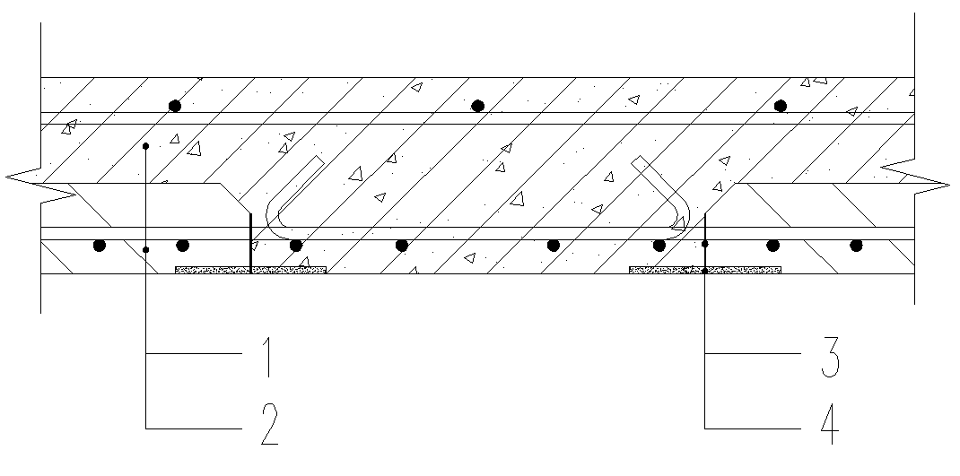

1-现浇楼板层；2-预制楼板；**3-防水材料**；4-防裂防水措施

图5.2.1 ( b)叠合板现浇连接构造措施示意图

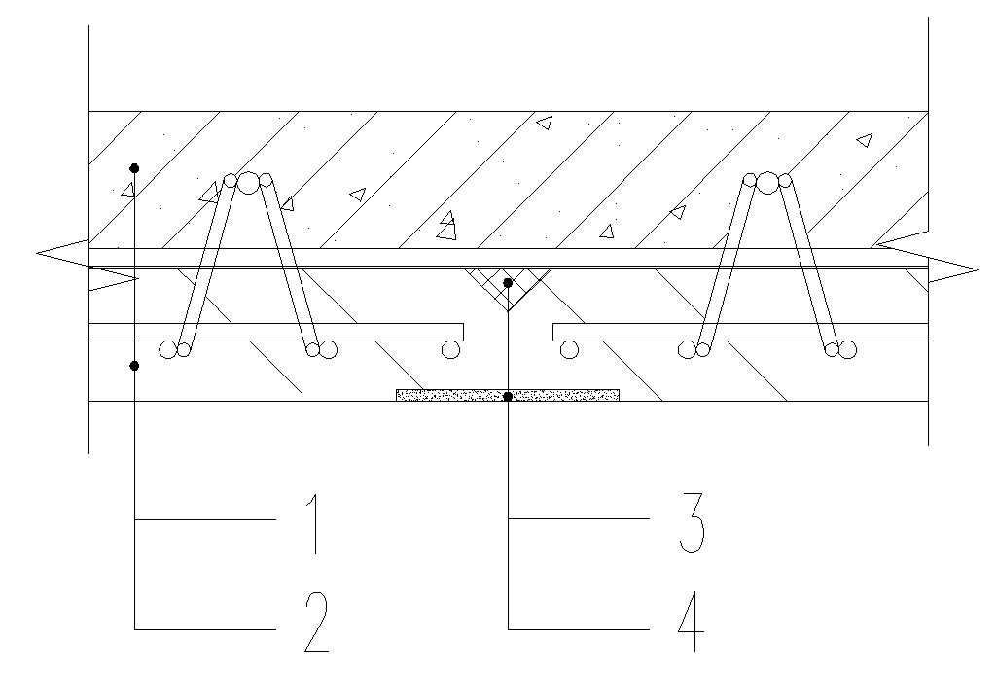

1-现浇楼板层；2-预制楼板；3-封堵料；4-防裂防水措施

图5.2.1( a)叠合板密拼构造措施示意图

5.2.2 预制楼板应为出屋面管道预留孔洞、预埋带翼环套管或止水节。

5.2.3 预制女儿墙侧排雨水口预埋管道应符合下列规定：

1 避开受力钢筋、构造柱或构件拼缝处；

2 开洞处下部连接处应做加强措施；

3 洞口四周应附加有防水措施。

Ⅱ外墙

5.2.4外挂式预制外墙竖向缝宽不应大于40mm，其防水密封构造由外向内依次由密封胶、衬垫材料、空腔、气密封条、防火封堵组成。密封胶内侧应设置背衬材料填充。气密封条靠室内部分应用防火材料封堵（图5.3.1）。密封胶的宽度和厚度应符合标准《装配式建筑密封胶应用技术规程》T/CECS 655的要求。

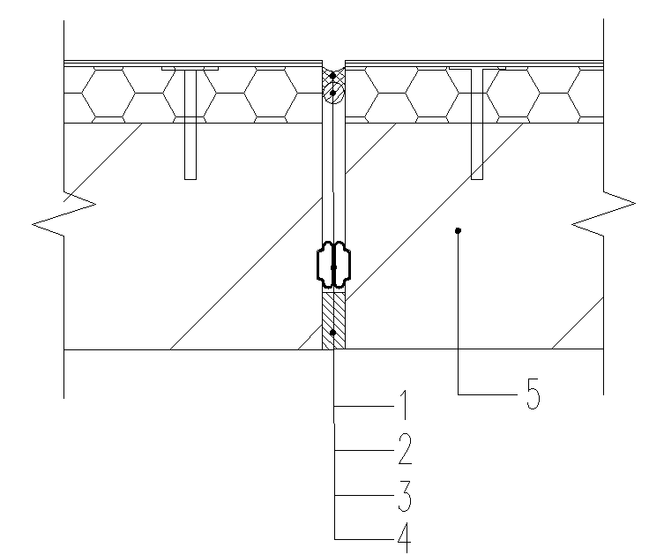

1-防水密封胶；2-衬垫材料；3-空腔；4-气密封胶、防火封堵；5-预制外挂板

图5.2.4 竖向缝排水密封构造示意图

5.2.5 外挂式预制墙板竖向缝应设置排水构造，每隔2-3层应设置排气管，排气管应伸出外墙面10mm。当竖向缝下方因门窗等开口部位隔断时，应在开口部位上部竖向缝处设置排气管。首层排水管应设置于墙板底部，其他楼层排水管宜设置于墙板顶部（图5.2.5）。

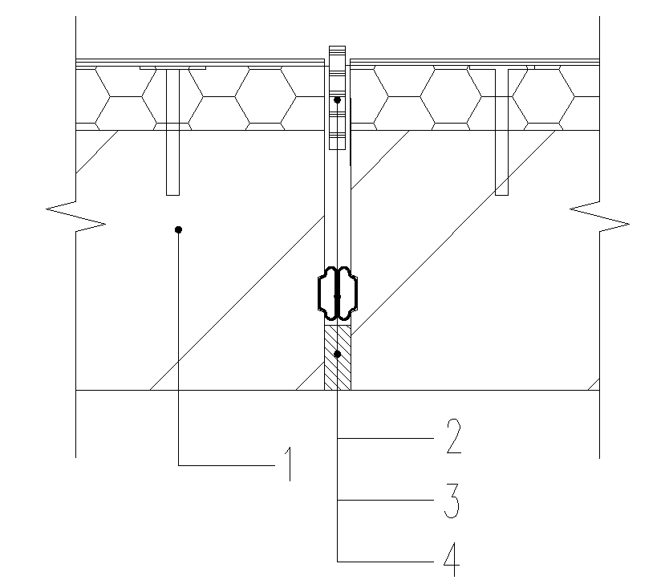

1-外挂墙板；2-排水管；3-止水条是否为气密封胶？；4-密封材料

1. 竖向缝中间楼层防、排水密封构造

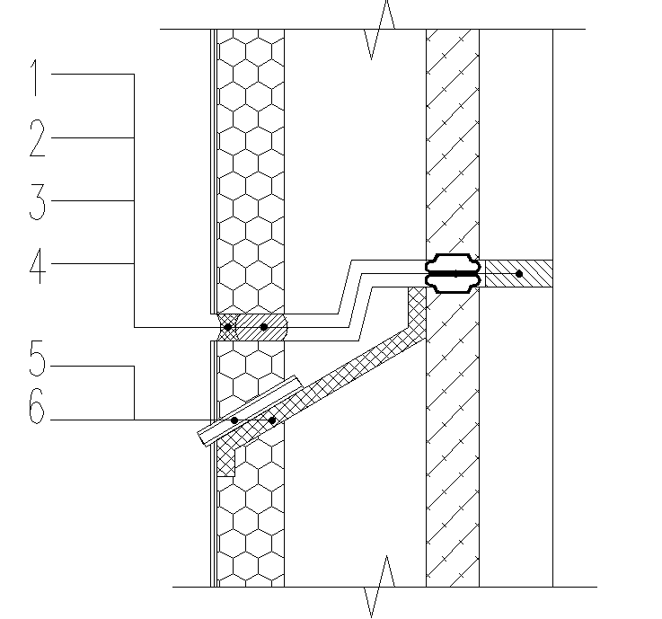

1-密封胶；2-背衬材料；3-止水条；4-耐火接缝材料；5-排水管；6-密封胶条

（2） 首层防、排水密封构造

图5.2.5 竖向缝排水密封构造示意图

5.2.6 外挂式预制墙板水平缝的宽度不应大于40mm，防水构造从外向内依次由密封胶、衬垫材料、空腔、气密胶条、防火封堵组成。水平向空腔宜采用企口、错台等构造措施。

5.2.7 内嵌式预制外墙竖向缝宽度不应大于25mm。当与现浇墙同步施工拼接时防水构造由外向内依次由密封胶、气密胶条、柔性隔断组成。当与墙柱后施工拼接时，防水构造由外向内由密封胶、衬垫材料、防火封堵、抗裂网格布组成。

5.2.8 内嵌式预制外墙水平缝宽度不应大于25mm，防水构造由外向内依次由密封胶、衬垫材料、灌浆材料和封堵材料、抗裂网格布组成。

5.2.9 预制剪力墙与现浇段之间的竖向接缝应有防水措施，宜在预制构件侧面中部设置止水条，外侧设置一道防水层及抗裂措施，抗裂网格布的宽度不应小于100mm。

5.2.10 预制剪力墙的水平缝，应在缝中部设置止水条，外侧设置一道防水涂料或防水卷材，且防水涂料或防水卷材向接缝两侧各延伸宽度应不小于50mm。

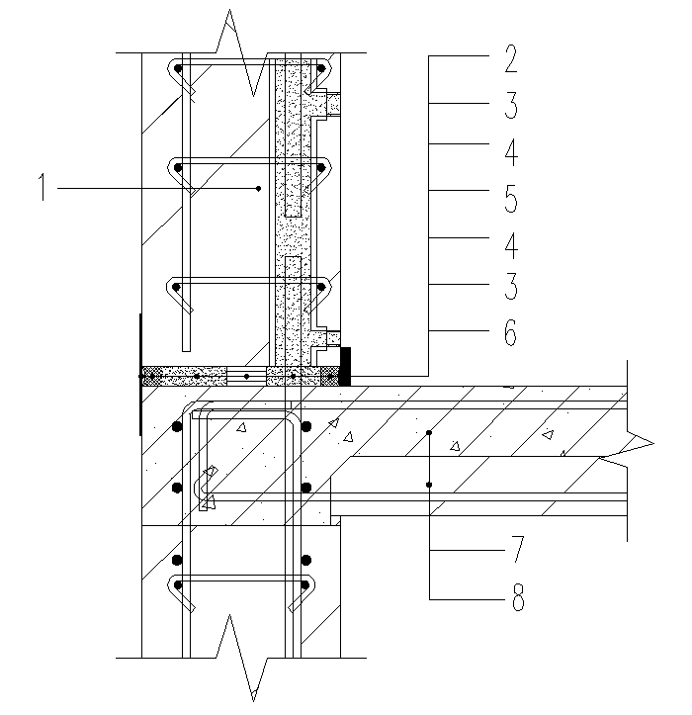

1-预制墙体；2-防水材料；3-封堵材料；4-灌浆料；5-垫板；6-防水材料；7-楼板现浇部分；8-楼板预制部分

图5.2.10 剪力墙结构水平缝防水密封构造示意图

5.2.11 预制构件内的门窗洞口应预埋门窗附框，应在预埋门窗附框与墙体接缝应用密封材料嵌填密实，缝两侧设置防水层。

5.2.12 门窗洞口节点构造防水和应符合下列规定：

1）门窗与墙体接缝处的缝隙应采用防水密封材料嵌填密实；

2）门窗洞口上楣设置滴水线；

3）窗台应内高外低，排水坡度不应小于5%。

5.2.13预制阳台宜在板面预留200mm以上叠合层，并在接触面设置粗糙面，浇筑前涂刷一道渗透结晶防水涂料，接缝处应设置防水附加层。

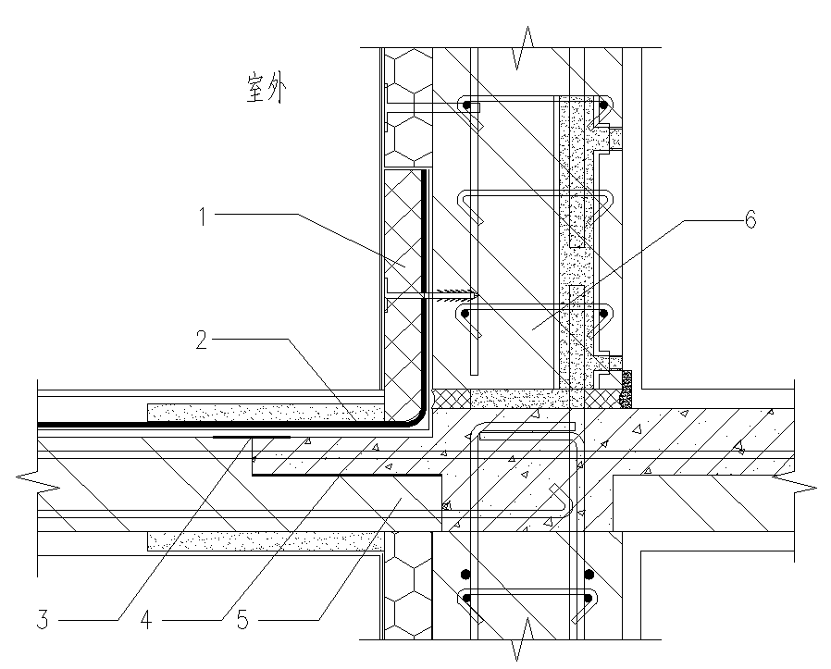

1-后贴保温层；2-防水材料；**3-防水附加层**；**4-防水材料**；5-预制阳台；6-预制墙板；

图5.2.13 预制阳台接缝处防水构造示意图

5.2.14 预制雨蓬、室外挑板应在施工缝中部设置一道止水条，施工缝迎水面设置防水附加层突出预制雨棚和挑板的防水做法

5.2.15外墙变形缝应采用防水加强措施。当采用增设卷材附加层措施时，卷材两端应满粘于墙体，满粘宽度不应小于150mm，并应钉压固定，卷材收头应采用密封材料密封。

5.2.16穿墙管预制孔应埋设带止水环的套管。套管与预制墙体间缝应有密封措施。

5.2.17外墙预埋件和预制部件四周应采取防水密封材料连续密封。

Ⅲ 地下

5.2.18 预制构件迎水面接缝用密封胶，防水材料进行加强。防水加强层应居中布置，总宽度不宜小于400mm。接缝密封胶宽度应为20-30mm，厚度不小于10mm。

5.2.19 预制构件穿墙管应设预埋套管，其防水措施应符合下列规定：

1）穿墙管与内墙角、凹凸部位的距离不应小于250mm；

2）预埋套管可采用翼环、丁基密封胶带或遇水膨胀止水胶止水；

3）套管与混凝土之间，宜在迎水面套管端口处进行密封处理；

4）管道与套管之间，应在两侧端口处进行密封处理，密封材料嵌入间隙内深度不应小于20mm，且应大于间隙宽度的1.5倍；中间间隙宜采用封堵材料填实；

5）迎水面管道与混凝土墙根部，应采用柔性防水涂料作防水加强层，涂料在混凝土面的宽度不应小于150mm，在管道上的宽度不应小于100mm，厚度不应小于2mm，并应铺设增强材料。

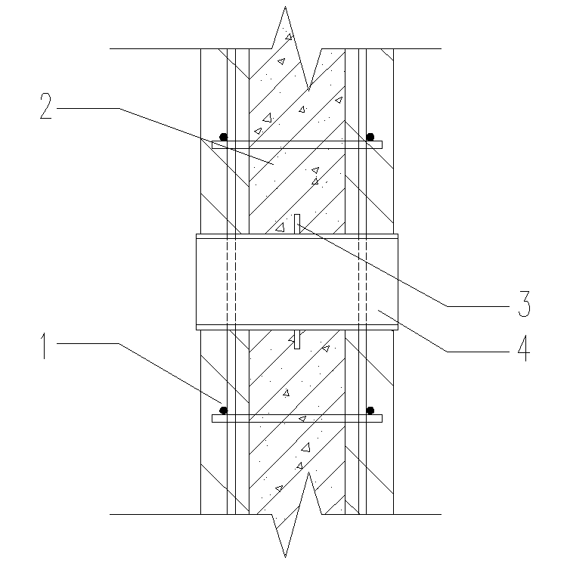

1-预制构件；2-现浇；3-止水翼环；4-预埋套管

图5.2.19 预埋管道防水示意图

5.2.20穿墙管群应根据设计需要留置，宜设置于现浇段内。

# 6 施 工

## 6.1 一般规定

**6.1.1** 作业前应按设计要求，制定专项施工方案，并应进行安全技术交底。

**6.1.2** 预制构件的安装应符合设计要求，并应采取防止节点部位混凝土结合面被污染、破坏的措施。

**6.1.3** 施工人员应经培训并考核合格后方可上岗操作。

**6.1.4** 应建立各工序操作人员的自检、交接检和专职质量管理人员专检的“三检制”。上道工序未经检验确认，不得进行下道工序的施工。

**6.1.5** 防水工程完工后，应采取成品保护措施。

**6.1.6** 室外装配式节点防水工程严禁在雨天、雪天和五级风以上时露天作业。在雨、雪等恶劣天气过后，应重新确认施工环境和作业面状况，符合要求后方可继续施工。

**6.1.7** 安装及防水施工作业过程中应按照现行行业标准《建筑施工安全检查标准》 JGJ 59和《建筑工程施工现场环境与卫生标准》JGJ 146、《建筑施工高处作业安全技术规范》JGJ 80、《建筑机械使用安全技术规程》JGJ 33等现行标准规范有关安全、职业健康和环境保护的规定执行。

## 6.2 结构湿连结节点施工

6.2.1 预制构件混凝土结合面应坚实、粗糙面符合《混凝土结构设计规范》GB50010和《装配式混凝土结构技术规程》JGJ1 的设计要求。

6.2.2 防水处理符合设计要求或本标准第5章的规定。

6.2.3 采用现浇混凝土连接的节点，应符合下列规定：

1 模板应保证后浇混凝土部分形状、尺寸和位置准确，并应防止漏浆；

2 在浇筑混凝土前应洒水润湿结合面，混凝土应振捣密实；

3同一配合比的混凝土，每工作班且建筑面积不超过1000m2应制作一组标准养护试件，同一楼层应制作不少于3组标准养护试件。

6.2.4 采用钢筋套筒灌浆连接的节点，应符合下列规定：

1 钢筋连接的中心位置及外露长度满足设计要求；

2 构件安装前应检查预制构件上套筒、预留孔的规格、位置、数量和深度；

3 被连接钢筋的规格、数量、位置和长度与套筒相适应，钢筋偏离套筒或空洞中心线不易超过3mm；

4、灌浆料应灌满填实。

6.2.5 座浆料应密实、连续，不得漏浆。

## 6.3接缝节点防水施工

**6.3.1** 现场防水施工前，应做好施工机具、安全防护设施、材料准备等工作。

**6.3.2** 预制混凝土外墙板吊装前接缝防水施工应符合下列规定：

**1** 竖向及横向的预留凹槽应清理干净并保持畅通；

**2** 橡胶空心气密条粘贴前，应先扫净混凝土表面灰尘，并应涂刷专用胶黏剂然后压入；吊装前，应检查气密条粘贴的牢固性和完整性；

3 运输、堆放、吊装过程中应对预留凹槽、橡胶空心气密条及墙板边角等部位采取保护措施，缺棱掉角及损坏处应在吊装就位前进行修复。

**6.3.3** 密封作业前接缝的外观质量应符合下列规定：  
 **1** 接缝处应清理干净，保持干燥，管道、预埋件等应安装完毕；

**2** 接缝的宽度应满足设计要求，并应保持畅通；

**3** 吊装过程中造成的缺棱掉角等破损部位应修补；

**4** 堵塞处应进行清理，错台部位应打磨平整，不得采用剔凿的方式增加接缝宽度。

**6.3.4** 密封作业前接缝中设置连续的背衬材料，背衬材料与接缝两侧基层之间不得留有空隙，预留深度应与建筑密封胶设计厚度一致。

**6.3.5** 接缝两侧的混凝土基层应符合下列要求：

**1** 基层应坚实、平整，不得有蜂窝、麻面、起皮和起砂现象；

**2** 表面应清洁、干燥，无油污、无灰尘；

**3** 接缝两侧高度偏差不宜大于5mm。

**6.3.6** 密封作业施工应符合下列规定：

**1** 底涂料表干后进行密封胶施工；

**2** 单组分建筑密封胶可直接使用，双组分建筑密封胶应按比例准确计量，并应搅拌均匀；双组分建筑密封胶应随拌随用，拌合时间和拌合温度等应符合产品说明书的要求；混匀的建筑密封胶应在适用期内用完，超过适用期的胶料不应再与新混合的建筑密封胶一起使用；

**3** 宜从一个方向进行打胶，并由背衬材料表面逐渐充满整条接缝；

**4** 嵌填建筑密封胶后，应在建筑密封胶表干前用专用工具对胶体表面进行修整，溢出的建筑密封胶应及时清理；

**5** 建筑密封胶的注胶宽度、厚度应符合设计要求。

**6.3.7** 建筑密封胶胶体固化前应避免损坏及污染，不得淋水。当发现建筑密封胶脱落或损坏时，应及时修补与更换，修补时应采用相容性、污染性符合要求的建筑密封胶。

**6.3.8** 导水管的安装应符合下列规定：

**1** 安装前应在导水管部位斜向上按设计角度设置密封胶条，密封胶应内高外低，最里端应与接缝中填充的泡沫保温材料或橡胶空心气密条相接触；

**2** 导水管应顺密封胶条方向埋设，与两侧基层之间的间隙应用建筑密封胶封严；

**3** 建筑密封胶不得堵塞导水管。

**6.3.9** 防水材料施工时应符合所选用防水材料施工要求。

# 7 质 量 验 收

## 7.1 一般规定

**7.1.1** 装配式建筑节点防水工施工完成后，除应按现行国家标准《建筑工程施工质量验收统一标准》GB 50300、《装配式混凝土建筑技术标准》GB/T 51231的有关规定提供资料外，尚应提供如下资料：

**1** 节点防水设计图，设计变更及洽商记录等；

**2** 节点防水工程施工方案及技术、安全交底；

**3** 材料抽样复检合格报告；

**4** 现场施工记录；

**5** 事故处理报告、技术总结等其它技术资料；

**6** 隐蔽工程验收记录；

**7** 分项工程验收记录。

**7.1.2** 装配式混凝土建筑节点防水工程施工质量验收应在施工单位自行检查合格后进行，并应形成验收文件和图像资料。

**7.1.3** 结构湿连接材料、建筑密封胶、防水材料应按相关规定进行进场复验。

## 7.2 结构湿连结节点

**主控项目**

**7.2.1** 现浇结构的外观质量不应有严重缺陷，缺陷按GB50204-2020《混凝土结构工程施工质量验收规范》的规定分类。

检验数量：全数检查。

检验方法：观察、检查处理记录。

**7.2.2** 湿连接节点的防水措施符合设**计要求**

检验数量：全数检查。

检验方法：观察、尺量、检查隐蔽验收记录。

**一般项目**

**7.2.3** 现浇好呢结构的外观质量不应有一般缺陷，缺陷按GB50204-2020《混凝土结构工程施工质量验收规范》的规定分类。

检验数量：全数检查。

检验方法：观察、检查处理记录。

**7.2.4** 灌浆料应灌注密实，饱满

检验数量：全数检查。

检验方法：打开检查、无损检测、计算材料用量。

7.2.3 坐浆料应密实、连续，不得漏浆。

检验数量：全数检查。

检验方法：观察检查。

## 7.3接缝节点防水

**主控项目**

**7.3.1** 装配式混凝土建筑屋面、外墙、地下工程建筑节点不得渗漏水。

检验数量：按批检验。检验批的划分应符合现行国家标准《装配式混凝土建筑技术标准》GB/T 51231的有关规定。

检验方法：淋水、蓄水、雨后观察或检查现场淋水试验报告。

**7.3.2** 预制混凝土构件质量应符合《预制混凝土构件质量检验标准》T/CECS 631-2019的有关规定。

检验数量：全数检验。

检验方法：观察、量测。

**一般项目**

**7.3.3** 橡胶空心气密条应连续、均匀、安装牢固、无脱落。

检验数量：全数检验。

检验方法：观察检查和检查隐蔽工程验收记录。

**7.3.4** 建筑密封胶表面应饱满、密实、连续、均匀、无气泡，不应有断点、堆积，建筑密封胶的宽度和厚度应符合设计要求，与基层粘结牢固。

检查数量：全数检查。

检验方法：观察；割开尺量检查。

**7.3.5** 防水材料的宽度及厚度符合设计要求

检查数量：全数检查。  
 检验方法：观察检查和检查隐蔽工程验收记录。

**7.3.6**导水管安装符合设计要求及本规程的规定。

检查数量：全数检查。  
 检验方法：观察检查和检查隐蔽工程验收记录。

# 附录A 跳桌流动度

跳桌流动度试验

A.1 跳桌流动度试验应符合JC/T681要求的搅拌机拌合坐浆料。

A.2 流动度实验应按下列步骤进行：

a）称取1800g座浆料，精确至5g；按照产品设计（说明书）要求的用水量称量拌好拌合水，精确至1g。

b）湿润搅拌锅和搅拌叶，但不得有明水。将座浆料导入搅拌锅钟，开启搅拌机，同时计入拌合水。应在10s内完成。

c）按水泥砂浆搅拌机的设定程序搅拌240s

d）跳桌流动度试验应按GB/T2419中的有关规定执行。

# 附录B 抗压强度

B.1强度试验应符合下列规定“

a）强度试验试件应采用尺寸为40mm×40mm×160mm的棱柱体；

b）强度试验应按GB/T17671中的有关规定执行。

B.2 强度实验应按下列步骤进行：

a）称取1800g座浆料，精确至5g；按照产品设计（说明书）要求的用水量称量好拌合用水，精确至1g。

b）湿润搅拌机和搅拌叶，但不得有明水。将座浆料倒入搅拌锅中，开启搅拌机，同时加入拌合水，应在10s内加完。

c）按水泥胶砂搅拌机的设定程序搅拌240s。d）座浆料的成型、养护、强度的试验应按GB/T17671中的有关规定执行。

# 附录C 竖向膨胀率

C.1 竖向膨胀率测试仪器和测量装饰应符合GB 50119-2013附录C的规定；

C.2竖向膨胀率试验应按下列步骤进行：

a）称取2400g座浆料，精确至5g；按照产品设计（说明书）要求的用水量称量好拌合用水，精确至1g。

b）按附录A.2的有关规定拌合座浆料。

c）将搅拌好的座浆料一次性贯入试模中，并高出试模表面，将试模置于混凝土振实台上振动直至表面出浆为止。抹平座浆料表面，并使成型后的座浆料表面略高于试模上口1-2mm，然后盖上玻璃板，玻璃板应平放在试模中间位置，其左右两边与试模内侧边应留出10mm空隙。

d）玻璃片量测座浆料表面，用小刀轻轻划成斜坡，斜坡的高边与玻璃相平。斜坡的低边与试模内侧顶面相平。抹斜坡的时候不应超过30s。之后30s内，用两层湿棉布覆盖再玻璃板两侧砂浆表面，湿棉布的两端放入盛水的容器中。

e）把钢质压块置于玻璃板中央，再把千分表测量头垂放再告知压块上，在30s内记录千分表读书h0，为初始读数。

f）自加水拌合时起于24h记取千分表读书ht。

g）从测量初始读数开始，测量装置和时间应保持静止不动，并不得振动。

h）成型温度和养护温度应为20℃±2℃。

i）竖向膨胀率应按GB50119-2013附录C中的C.0.5公式计算，实验结果取1组三个试件的算数平均值。

# 本规程用词说明

**1** 为便于在执行本规程条文时区别对待，对要求严格程度不同的用词说明如下：

**1）** 表示很严格，非这样做不可的：

正面词采用“必须”， 反面词采用“严禁”；

**2）** 表示严格，在正常情况下均应这样做的：

正面词采用“应”， 反面词采用“不应”或“不得”；

**3）** 表示允许稍有选择，在条件许可时首先应这样做的：

正面词采用“宜”， 反面词采用“不宜”；

**4）** 表示有选择，在一定条件下可以这样做的，采用“可”。

**2** 条文中指明应按其他有关标准执行的写法为：“应符合……的规定” 或“应按……执行”。

# 引用标准名录

《混凝土结构设计规范》GB50010

《混凝土结构工程施工质量验收规范》GB50204

《建筑工程施工质量验收统一标准》GB 50300

《胶粘剂挥发性有机化合物限量》GB 33372

《混凝土外加剂匀质性试验方法》GB/T8077

《建筑密封材料试验方法第20部分：污染性的测定》GB/T 13477.20-2017

《建筑用阻燃密封胶》GB/T 24267

《水泥基灌浆材料应用技术规范》GB/T50448

《装配式混凝土建筑技术标准》GB/T 51231

《预制混凝土构件质量检验标准》T/CECS 631

《丁基橡胶防水密封胶粘带》JC/T 942

《遇水膨胀止水胶》JG/T 312

《装配式混凝土结构技术规程》JGJ1

《建筑机械使用安全技术规程》JGJ 33

《建筑施工安全检查标准》 JGJ 59

《建筑砂浆基本性能试验方法标准》JGJ/T70

《建筑施工高处作业安全技术规范》JGJ 80

《建筑工程施工现场环境与卫生标准》JGJ 146

《预制混凝土外挂墙板应用技术标准》JGJ/T458

《装配式建筑密封胶应用技术规程》T/CECS 655

# 制定说明

本规程制定过程中，编制组进行了深入调查研究，总结了我国工程建筑防水的实践经验，同时参考了国外先进技术法规、技术标准，通过实际应用，充分考虑建筑复合防水技术的成熟性、可操作性、安全性和可靠性，吸收防水材料生产企业、设计、施工单位的意见，通过讨论、修改和完善，体现了本规程的科学性、先进性和实用性原则，与相关标准内容协调一致，最后经审查定稿。

为便于广大技术和管理人员在使用本规程时能正确理解和执行条款规定，《装配式建筑节点防水技术规程》编制组按章、节、条顺序编制了本规程的条文说明，对条款规定的目的、依据以及执行中需要注意的有关事项等进行了说明。本条文说明不具备与标准正文及附录等同的法律效力，仅供使用者作为理解和把握标准规定的参考。

中国工程建设标准化协会标准

装配式建筑节点防水技术规程

**T/CECS XXX-202X**

条 文 说 明

目 次

1 总 则

2 术 语

3 基 本 规 定

4 材 料

5 设 计

5.1 一般规定

5.2 节点防水设计

6 施 工

# 1 总则

1.0.1 本条主要阐述编制本标准的目的，我国从上个世纪50年代开始进行装配式建筑，由于收到技术和当时社会环境的影响，慢慢被停止， 2015年至今，《中共中央国务院关于进一步加强城市规划建设管理工作的若干意见》(中发 [2016]6号)、 《关于大力发展装配式建筑的指导意见》 (国办发 [2016]71号)等一系列装配式建筑的相关政策，装配式建筑进入全面发展阶段。但随之而来的问题也逐渐凸显，装配式建筑采用预制构件通过干法连接或者湿法连接，连接部位由于处理不到位、构件破损等问题出现渗漏水现象，而且渗漏愈发严重，为了保证施工质量，降低装配式建筑的渗漏水，编制本标准。

1.0.2 本条规定了装配式建筑的使用范围，本标准主要针对装配式混凝土建筑，未考虑钢结构、木结构的装配式建筑，而且主要针对建筑物的外国年前、屋面及地下部分进行防水设计、施工及验收，主要考虑气候性降水造成的渗漏，不包含卫生间、厨房等室内有水房间的防水工程质量。

# 2 术 语

2.0.4 常见的构造防水有企口、沟槽、挡水台、批水等，通过构造防水，设置空腔，截断毛细管通路，利用排水构造将渗入的雨水排出。

2.0.5装配整体式混凝土结构是由预制混凝土构件通过可靠的连接方式进行连接并与现场后浇混凝土、水泥基灌浆料形成整体的装配式混凝土结构。全装配混凝土结构并未给出明确定义，一般指预制混凝土构件通过干式连接（套筒灌浆连接属于湿式连接），无现浇混凝土连接区域，装配而成的装配式混凝土结构，可认为是全装配混凝土结构。

# 3 基 本 规 定

3.0.1、3.0.2 装配式建筑连接节点对工程结构安全的其决定性作用，合理的受力、可靠的连接时保证工程质量的前提，防水工程设计实在保证结构安全的前提下进行的，

3.0.3 装配式建筑由于其自身建筑特点会存在自上而下的通缝，每2-3层需要设置排水管，主要是为了防止通缝某处发生堵塞，水淤积在通缝内，增加建筑渗漏风险。导水管能够迅速排出空腔内的水，降低渗漏风险。

3.0.4 装配整体式建筑采用现浇混凝土连接方式把预制构件连接在一起，在交接缝处由于混凝土的收缩，交接缝处出现渗漏现象，且混凝土质量应是渗漏发生的重要因素，《建筑市政防水工程通用规范》GB55030也对外墙防水工程提出了新的要求，为加强外墙防水保障措施，现浇混凝土采用防水混凝土。

# 4 材 料

工程质量决定于材料、设计、施工、维护，材料是非常重要的组成部分，本章主要针对装配式建筑施工过程中所涉及的材料，包括结构连接材料、防水密封材料、施工辅助材料等性能指标提出了要求，相关材料物理性能指标除满足相应的现行国家行业标准规范外，还需要满足环保要求。对于目前现行国家行业标准中没有规定的性能指标，且编制组认为对装配式建筑节点工程质量有影响的指标，也提出了相应的指标要求及试验方法。

# 5 设 计

## 5.1 一般规定

5.1.1～5.1.3、5.1.6 主要是对屋面、墙面、地下做出总体的防水要求，防水设计应考虑所处环境、使用功能及防水层及，装配式建筑节点多、渗漏风险大，防水要求更高，所以需要对拼接节点进行密封处理，不同节点密封措施不同。

5.1.4 接缝胶嵌填深度应符合下列规定：1）当接缝宽度为10mm-20mm时，密封胶嵌填深度应控制在10mm-15mm范围内；2）当接缝宽度20mm-40mm时，密封胶嵌填深度应在15mm-20mm范围内。

5.1.8 外墙渗漏与风压有直接关系，对于风压大、强风地区的外墙防水措施要加强设置以保证防水效果。

## 5.2 节点防水设计

5.2.1～5.2.3 目前装配式建筑屋面结构楼板采用叠合板设计比较多，还有一些出屋面构造的预制构件，在施工过程中由于存在现浇层，所以发生渗漏的风险较小，但细部构造处理也非常重要，穿楼板构造往往是渗漏发生的集中部位，要有防水加强措施，现浇混凝土连接的叠合板浇筑需要注意交界面的处理，密拼叠合板板缝可采用内嵌耐碱网格布聚合物防裂砂浆封堵，耐碱网格布由缝向两端扩展50mm。

5.2.5标准层的排水管可以设置在墙板顶部、也可以设置在墙板的底部。当排水管被堵塞时，若排水管设置于墙板顶部，腔内积水可以通过同层水平空腔流向相邻的两侧，腔内积水可通过相邻的排水孔排出。当排水管被堵塞时，若排水管设置于墙板底部，腔内积水不断增加，只能通过上层的排水孔排出，当腔内积水增加到一定程度时，水压可能会将上层竖向缝的胶挤出，使得密封胶失效。

5.13、5.14预制雨棚、预制阳台、预制空调板等相对较小构件，在施工过程中有直接采用钢筋连接，不预留叠合层的，需要注意接缝出的防水处理，当雨棚跳出宽度较大时，采用预制构件时要注意连接的可靠性，建议采用现浇混凝土结构，已设计需要采用预制构件时，要对接缝部位做加强处理，防止开裂造成面层防水层的拉裂及渗漏水。

5.2.18～5.2.20 目前地下工程采用预制构件的多为双皮板，现浇混凝土灌注于板间，与传统的现浇混凝土相比，减少了支模的时间，为大大提高了施工效率，其施工节点与现浇混凝土结构基本相同，只多了预制构件连接处的接缝，按照接缝防水节点密封即可，穿墙套管渗漏发生率很高，本条专门对穿墙套管预制时及整体施工时提出了防水要求。另穿墙管群生产较为困难，成品保护也比较困难，不建议设置于预制构件内。

# 6 施 工

本章主要是针对现场施工提出了要求，包括施工人员、施工方案、施工交接检、施工环境、施工安全等。施工现场应做好施工现场管理、施工质量管控、施工报验、材料样品留置及同条件试样成型等工作，为质量的可控及质量的溯源做好工作。另外预制构件生产厂一般与施工现场有较长的距离，预制构件在运输、吊装、存储过程中的管理要到位，施工现场也要做好预制构件的进场验收工作，避免在预制构件投入只用前产生破坏，为工程质量埋下隐患。